Klasa 8b , chemia, 07.04.20r. Dorota Zacharek

Temat: Szereg homologiczny alkanów.
Tematyka zajęć:
Dziś dowiesz się co to są alkany , poznasz ich wzór ogólny oraz sposób tworzenia wzorów sumarycznych, strukturalnych i półstrukturalnych pięciu kolejnych alkanów w szeregu homologicznym.

Na początek przepisz do zeszytu co to są alkany:
Alkany- węglowodory łańcuchowe nasycone, których cząsteczki zawierają wiązania pojedyncze pomiędzy atomami węgla.
Szereg homologiczny-szereg związków organicznych o podobnej budowie i właściwościach w którym każdy człon posiada o jedną grupę CH2- więcej niż poprzedni.

Następnie przepisz wzór ogólny:

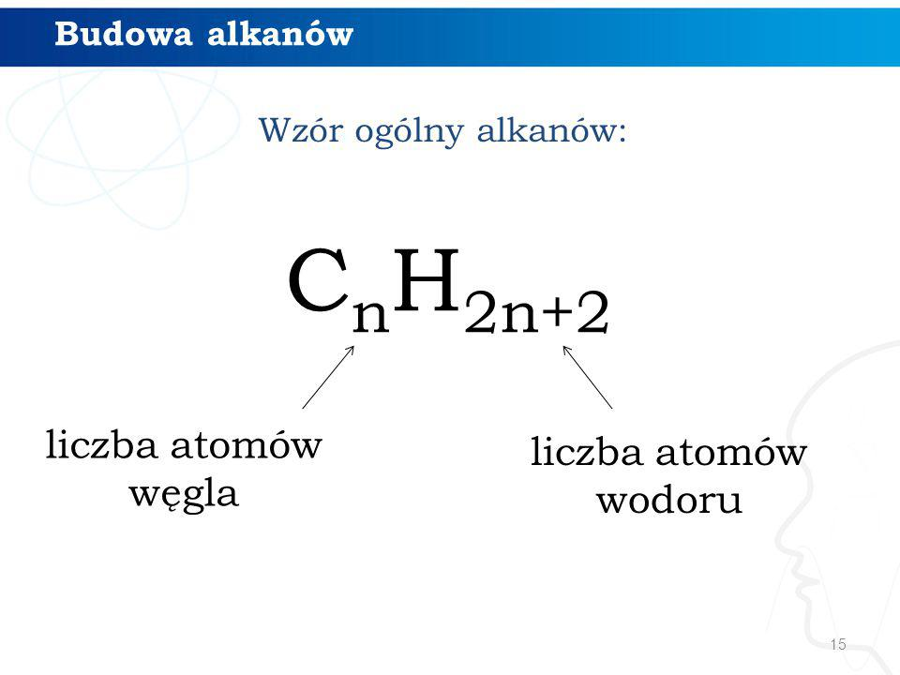
Oraz przepisz tabele, przestawiającą wzory sumaryczne, strukturalne i półstrukturalne 5 pierwszych alkanów.

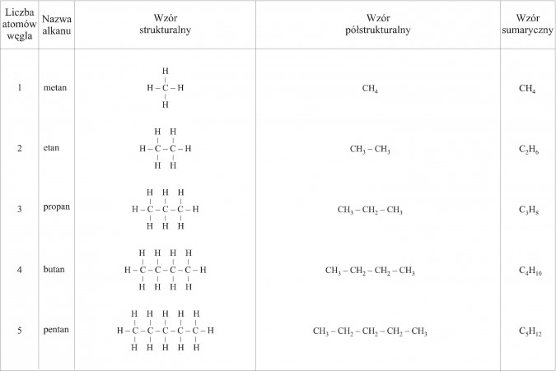

Zadania do wykonania na ocenę, które należy przesłać mi na maila: dorotazacharek.sukces@wp.pl do 10.04.20r.

1.Napisz wzór sumaryczny, strukturalny i półstrukturalny alkanu o 20 atomach węgla w cząsteczce.
2.Napisz wzór sumaryczny, strukturalny i półstrukturalny alkanu o 28 atomach wodoru w cząsteczce.

